Задания для дистанционного обучения
Группа «Крохи» (дети 1-2 лет)
Задание № 1
Упражнение "Кто/что нарисован? Как он говорит?" (использовать можно любую картинку, но животные в приоритете)
"Что делает доктор"(как он лечит, покажи(забинтовать, зелёнкой помазать, лейкопластырь налепить и т. д.)
Пальчиковая гимнастика (Мячик - ёжик, Твоя ладошка или любая другая)
Игра с прищепками(шаблоны можно нарисовать самим, вырезать картинку любую, если не умеете рисовать, то предложите ребёнку повесить платочки на верёвочку.
Упражнение "Построй как я" (нужно построить башню из губок или кубиков)
слепите с ребенком что-либо, так как в таком виде задействованы обе ручки, а это хорошо влияет на работу мозга. Поэтому лепите что хотите (ёжика, колобка, гусеницу+природный материал можно задействовать или макароны/бусины и т. д.)
Ну и давайте, сделаем опыт "Микробики"
И подвижный танец, который мы учили на занятиях (Мы ногами топ-топ, Погремушка Железновых)
Задание № 2
Читаем сказку "Колобок"
Чистим морковку ребёнку (можно порезать с ним) и кормим игрушку Зайку и про себя не забываем)))
Стихотворение "Мишка косолапый" проговариваем и показываем
Любая пальчиковая гимнастика
Чтобы лиса не ела колобка, накормим ее кашей. Любую крупу пересыпаем ложкой из одной ёмкости в другую.
Дополнительно:
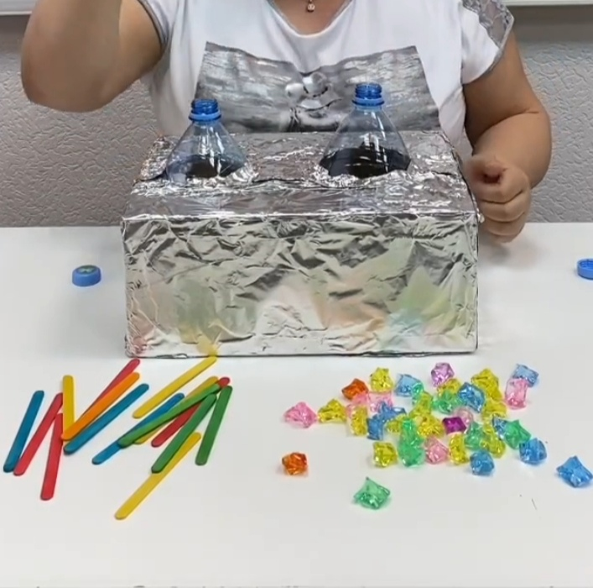
Группа «Карапузы» (дети 2-3 лет)
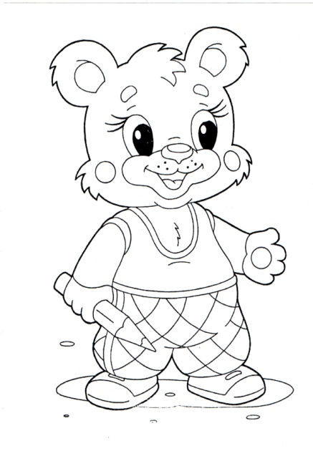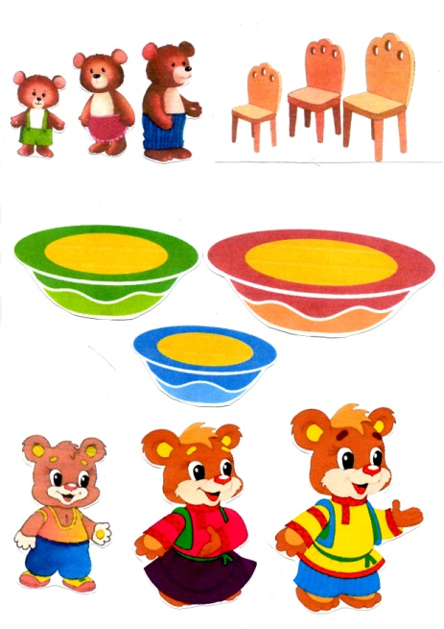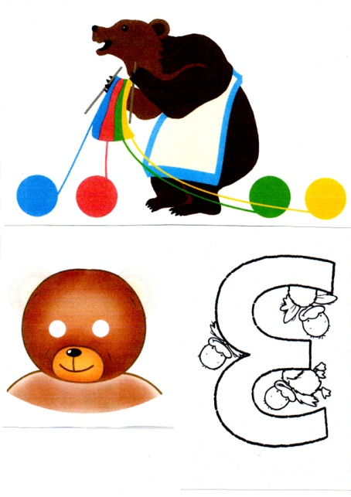

Группа "Непоседы" (дети 3-4 лет)
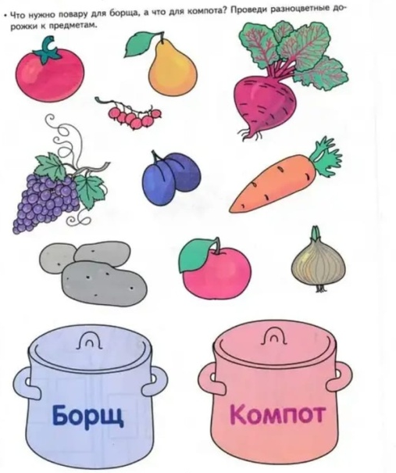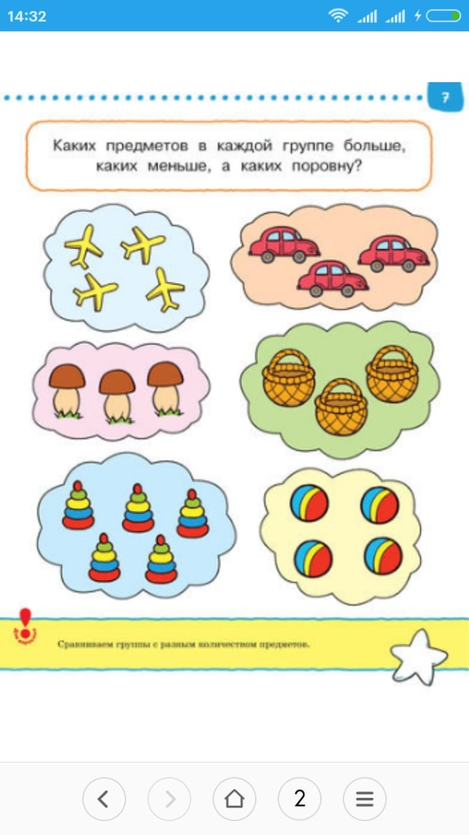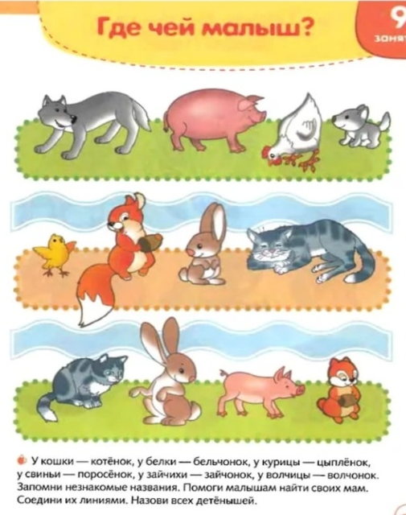

Группа "Почемучки" (для детей 4-5 лет)
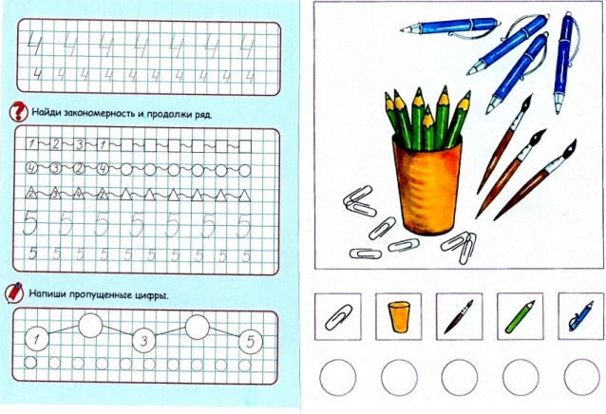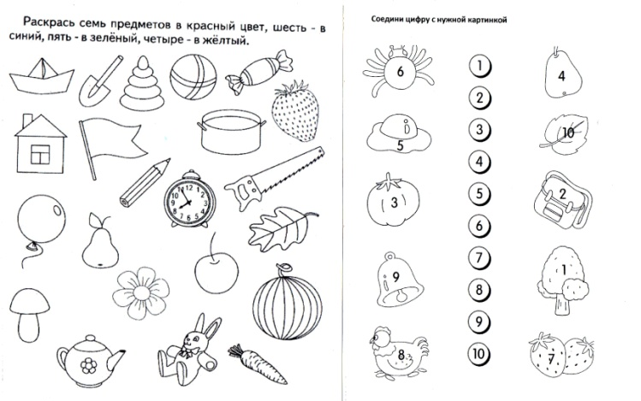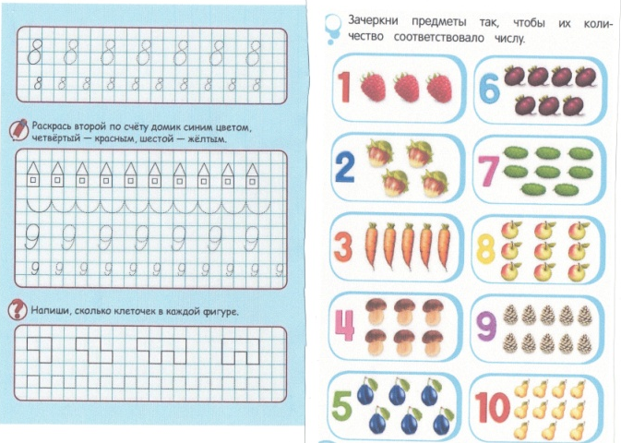

Группа «Фантазёры» (для детей 5 - 6 лет)
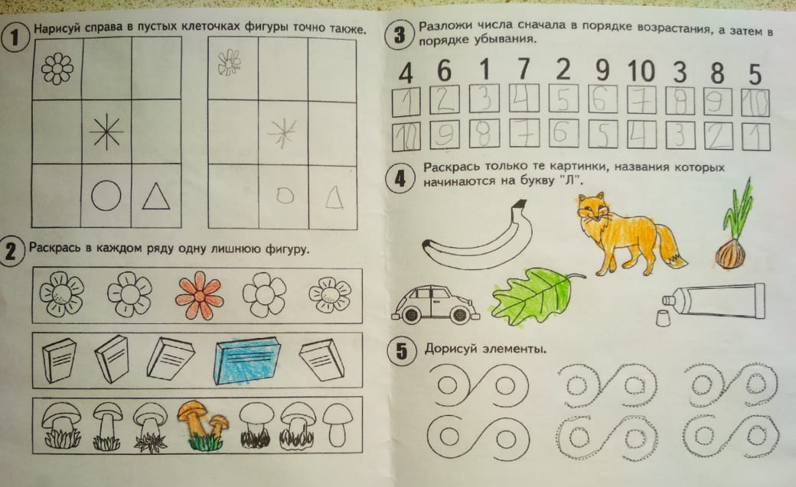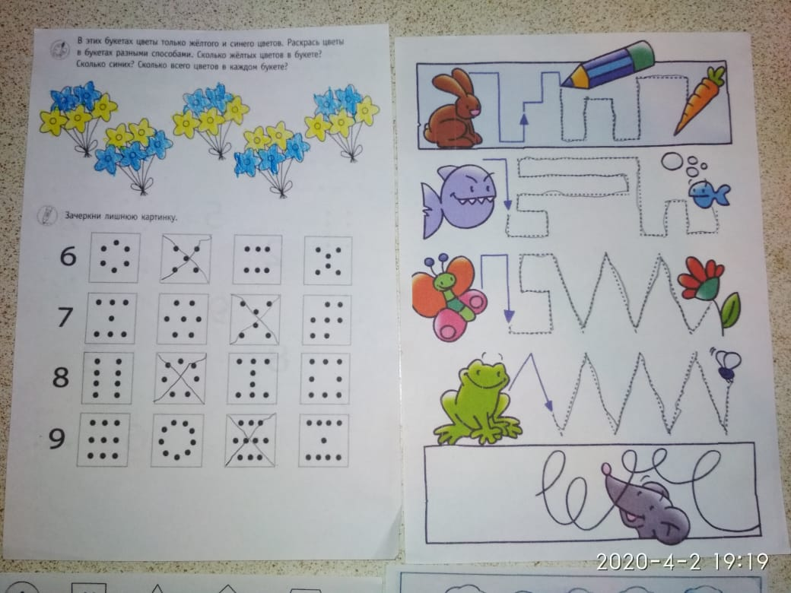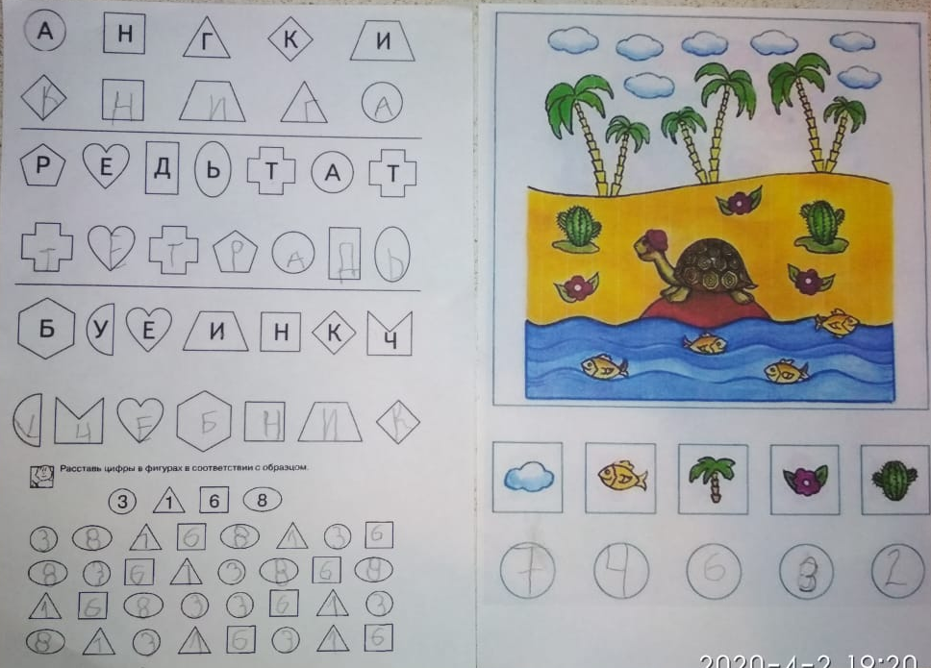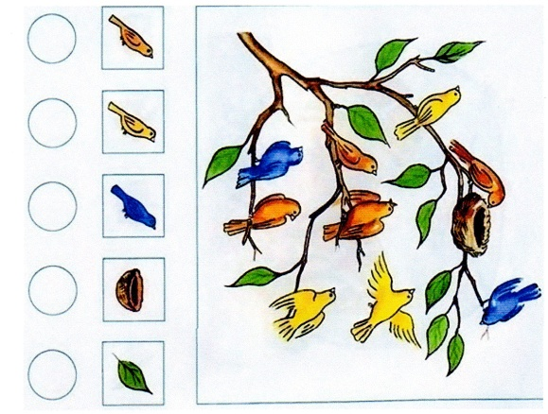
Группа "Дошколята" (дети 6-7 лет)
